**«ДЕНЬ ПАПЫ»**

**"Тот является отцом, кто воспитывает,**

**а не тот, кто родит."**

          В МДОУ д/с «Берёзка» прошли мероприятия, посвященные к дню Отца, отмечаемого во всем мире.

          В   России   День  Отца   пока  не   является  официальным  праздником  и  стал  отмечаться сравнительно  недавно, в отличие от многих других стран, где  этот праздник  очень популярен.

          Целью данного мероприятия является формирование у детей гендерной идентичности, воспитание любви, ласкового, чуткого отношения к папе, чувство гордости за своего отца.

       В  младшей группе **«Непоседы»** были организованы «Утренняя гимнастика с папой» - Шабалиным Максимом Валерьевичем, «Сказка прочитанная папой» - Потаповым Михаилом Михайловичем,

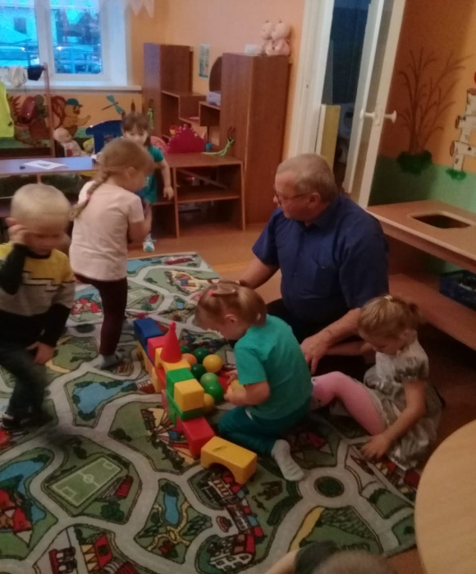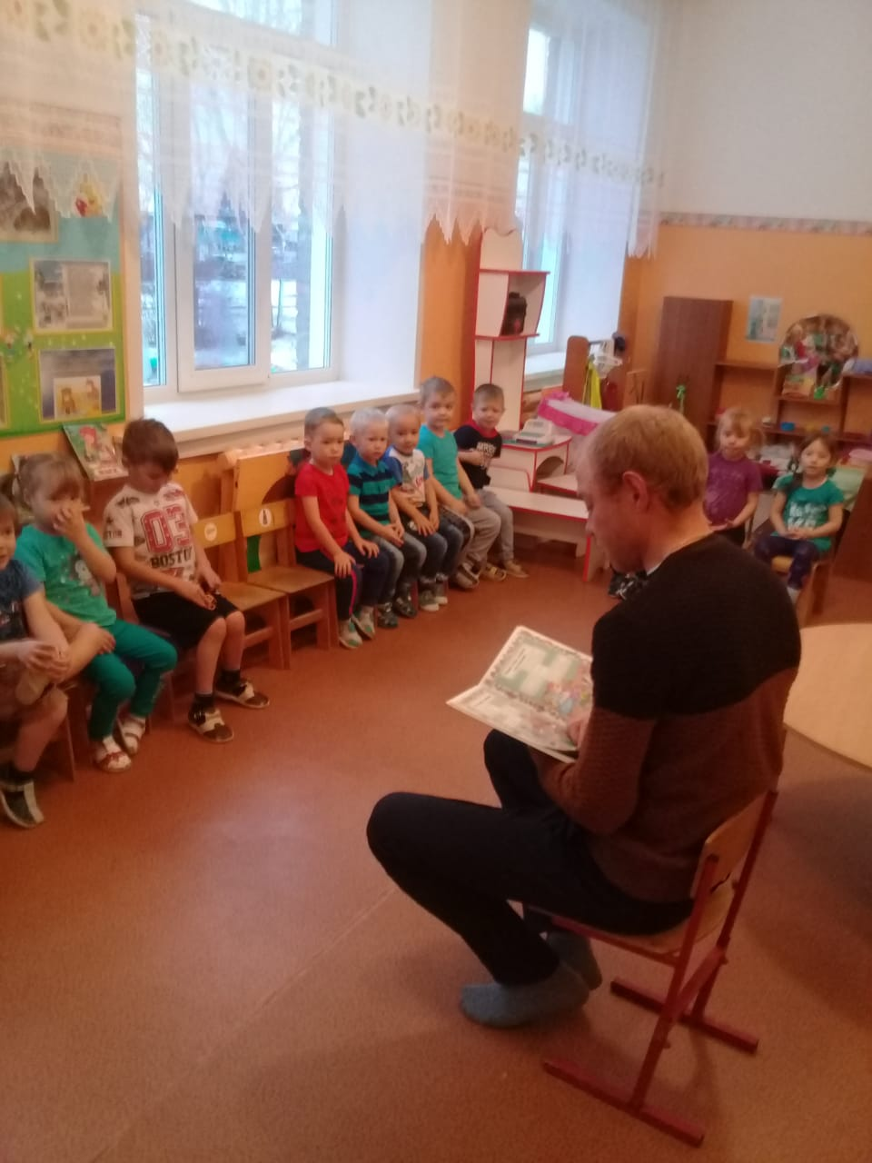

«Играем с папой» - Беспалов Евгений Анатольевич, Полудницын Андрей Витальевич.

«Предостережения об опасности от папы» - Юрия Павловича Головкина.

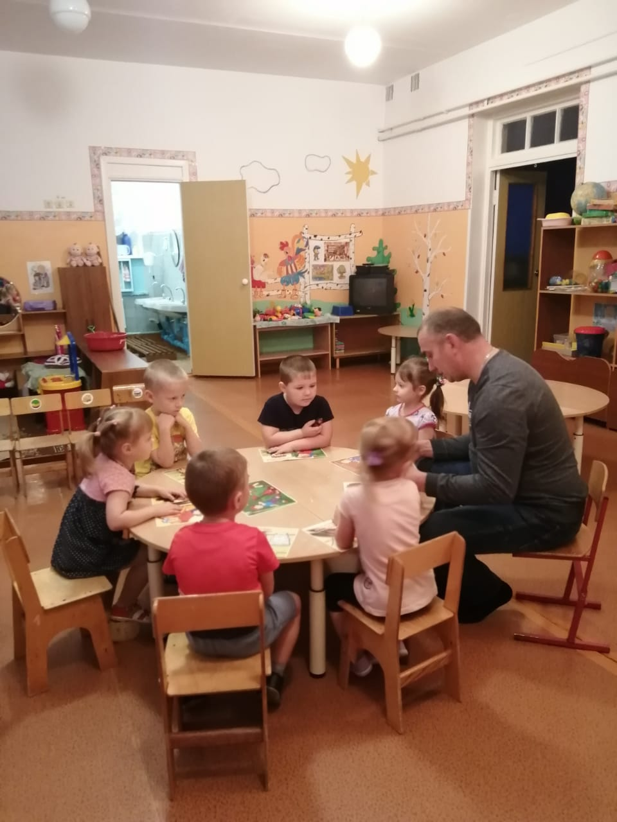

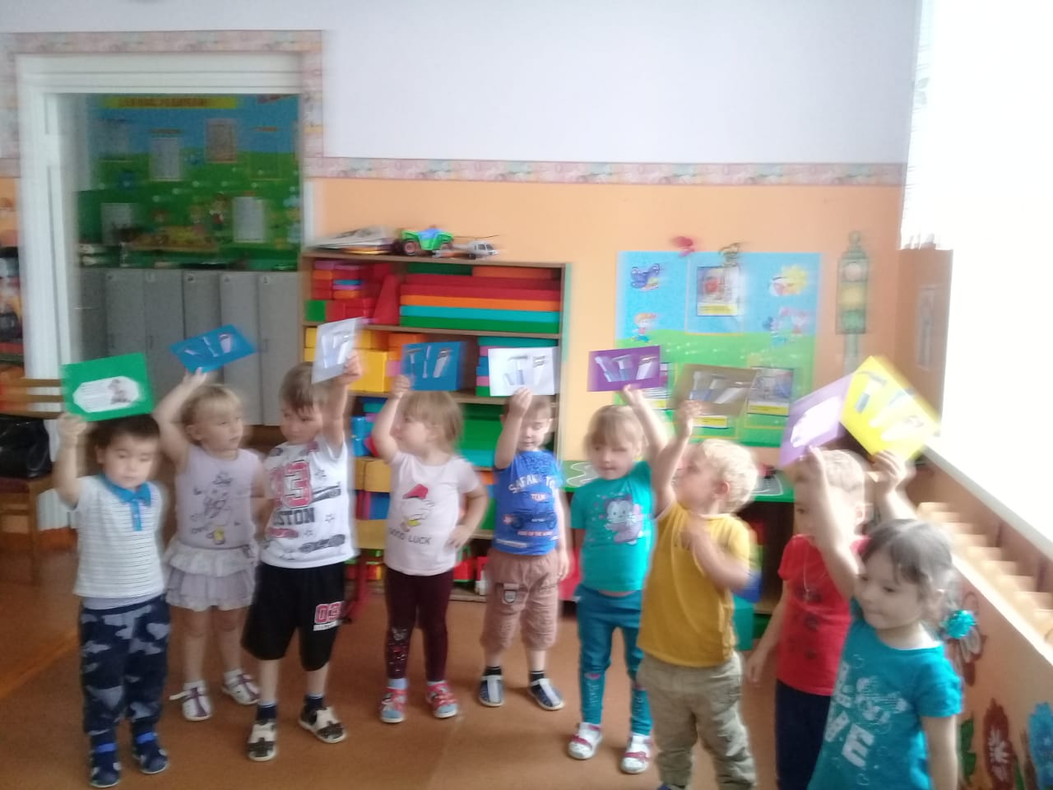Сколько было радости у ребяток на целый день. А вечером ребята уходили домой с подарком, сделанного своими руками для своего любимого папочки. Дошколята вложили в свои шедевры огромную любовь к своим папам.

В любом уголке земного шара этот  праздник призван напомнить о роли отца в семье  и о  тех ценностях**,**   которые в ней закладываются.